Конспект НОД для детей среднего дошкольного возраста «Новогодний шар пожеланий»
Автор: Романова Светлана Леонидовна
МБДОУ «Детский сад №141» г. Ижевск Удмуртской Республики
Воспитатель

Цель: вызвать радостное ожидание Нового года, интерес к созданию композиции «Новогодний шар пожеланий» для Деда Мороза.
Образовательные задачи: познакомить детей со способами изготовления (совместной) новогодней игрушки.
Развивающие задачи: развивать мелкую моторику рук, творческие способности, художественный вкус.
Воспитательные задачи: воспитывать чувство взаимного сотрудничества, точности выполнения, аккуратности.
Назначение: украшение интерьера.

Необходимые материалы:
шпажки деревянные 30 шт.
картон
клеящий карандаш
пластилин
шар из пластилина
мишура
бумага цветная фольгированная
бумага для черчения
ножницы
шариковая ручка темно-синего цвета

Предварительная работа: беседа о празднике «Новый год».
Ребята, Вы знаете, какой скоро праздник? Правильно, Новый год! Праздник, когда дарят всем подарки и исполняются все желания.
Что Вы наряжаете дома к Новому году? Елку шарами, гирлянды
А скажите, кто к нам приходит в гости и дарит подарки? Дед Мороз. Да. Самый главный волшебник – Дед Мороз!
А какой он? Как выглядит? С бородой, варианты детей. Добрый, веселый….Его любят все: взрослые и дети. Он приходит в Новый год и дарит подарки: сладости, игрушки.
Ребята, а что дарят Деду Морозу? Варианты детей….
Давайте мы с Вами вместе сделаем ему подарок и напишем наши пожелания на красивых шарах.

Ход работы.
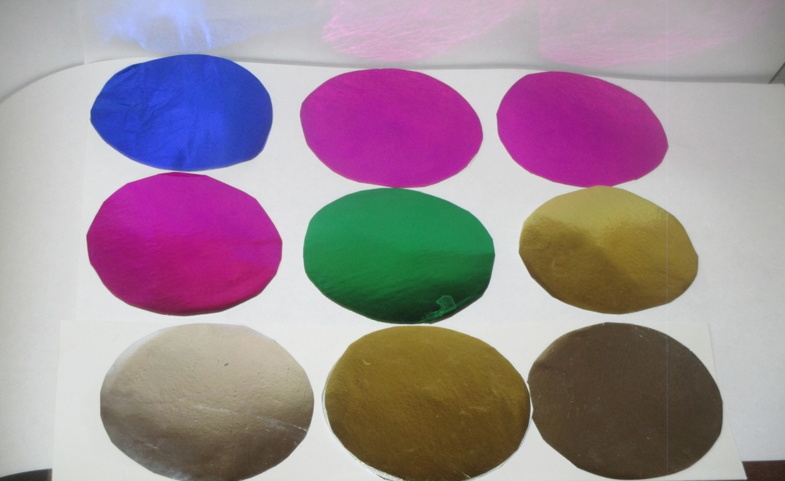
Сделать заготовки шариков из фольгированной бумаги (заранее наклеить на плотный картон и вырезать) и плотной белой бумаги для черчения.
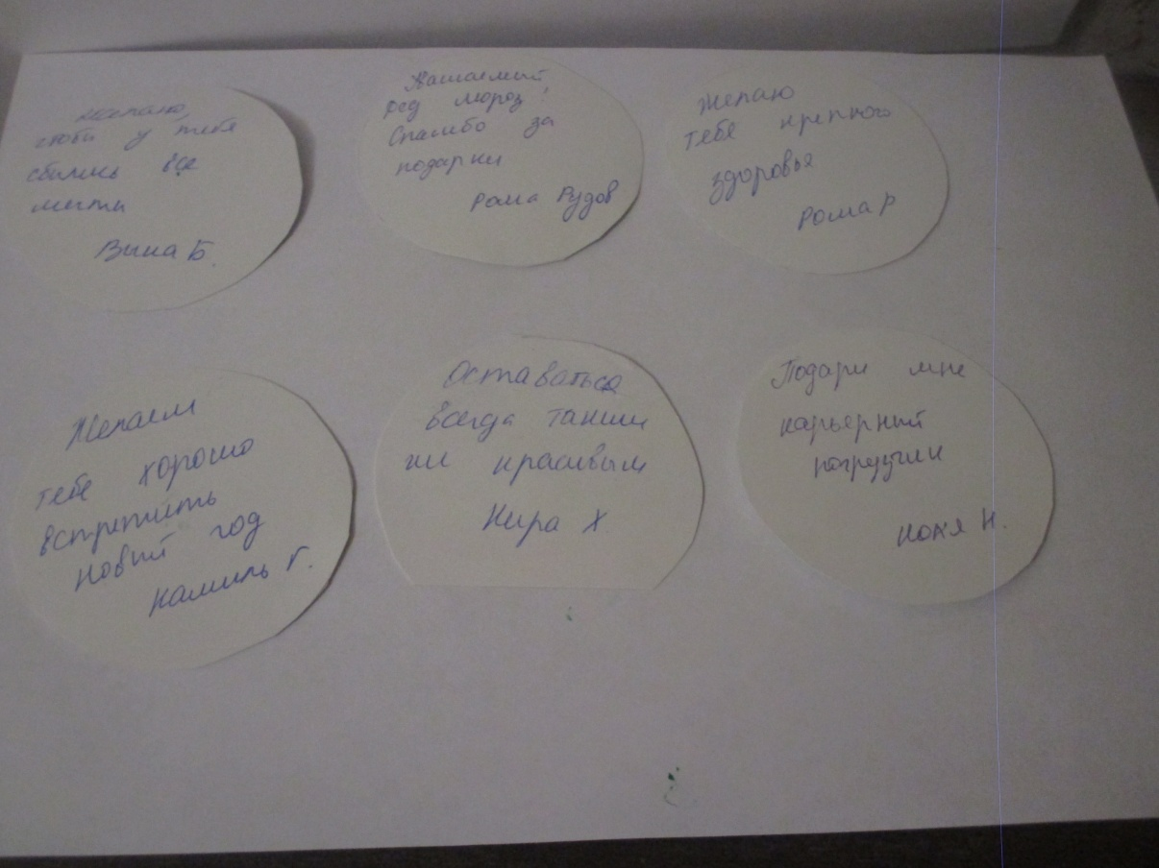
Написать пожелания детей для Деда Мороза на белых шариках. Цветные шарики использовать для украшения.

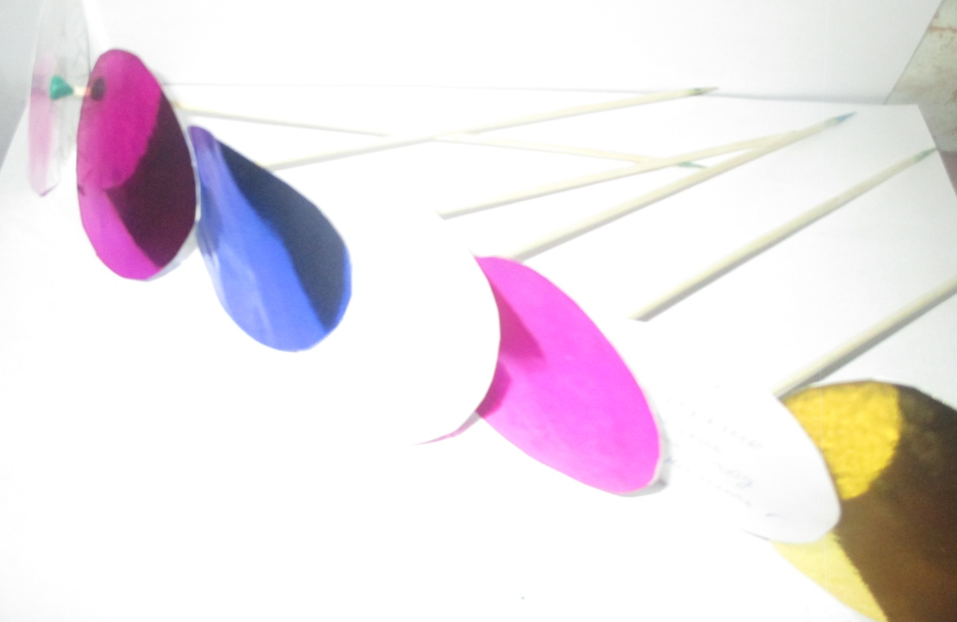
Прикрепить готовые шарики с помощью пластилина к шпажкам.
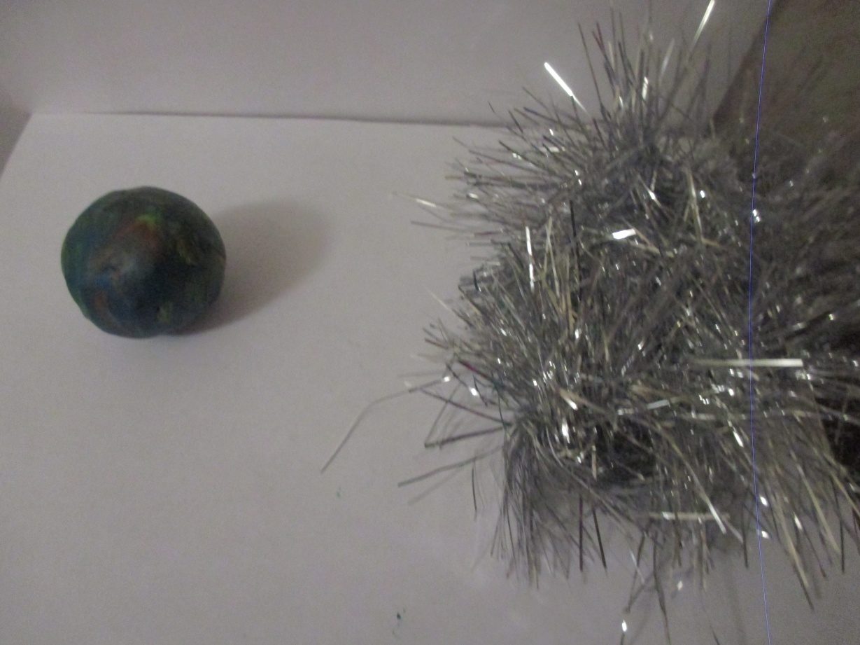
Скатать из пластилина шар и закрепить шпажки с шариками. Скрыть пластилиновый шар мишурой.
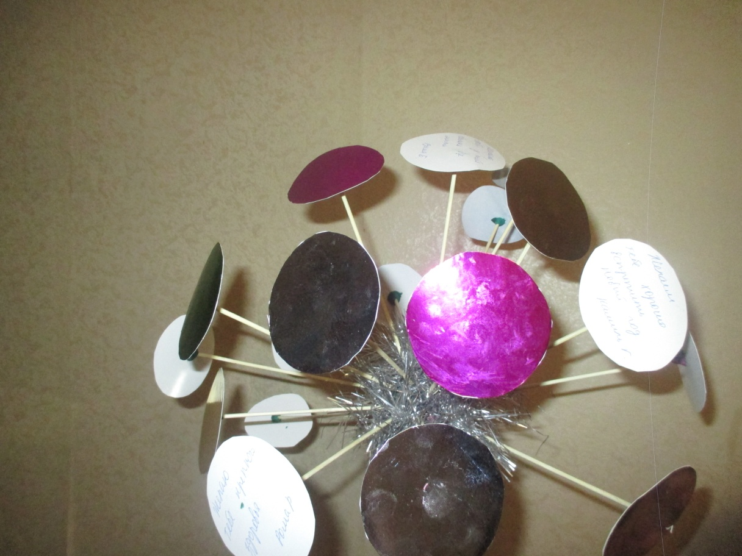
Так выглядит подарок Деду Морозу!

